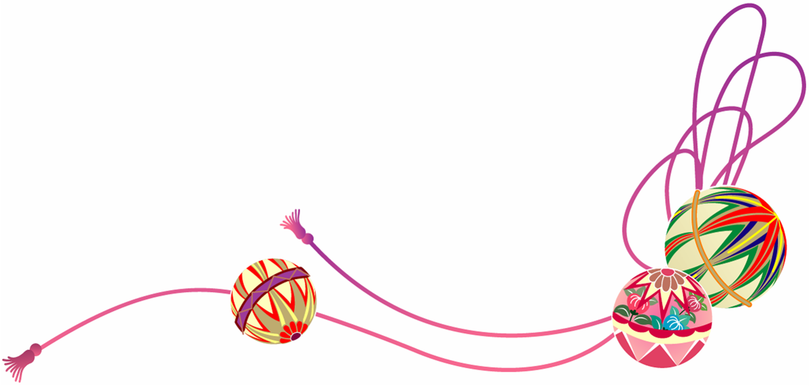

写真撮影がございますので当日○○時○○分迄に  
お越しくださいますようお願いいたします

写真撮影がございますので当日○○時○○分迄に  
お越しくださいますようお願いいたします

写真撮影がございますので当日○○時○○分迄に  
お越しくださいますようお願いいたします